**КИЇВСЬКИЙ НАЦІОНАЛЬНИЙ УНІВЕРСИТЕТ**

**імені ТАРАСА ШЕВЧЕНКА**

**ФАКУЛЬТЕТ ІНФОРМАЦІЙНИХ ТЕХНОЛОГІЙ**

**Кафедра прикладних інформаційних систем**

**Звіт до лабораторної роботи №4**

**з курсу**

**«Системний аналіз та теорія прийняття рішень»**

*студента 3 курсу*

*групи ПП-32*

*спеціальності 122 «Комп'ютерні науки»*

*ОП «Прикладне програмування»*

Бойка Дмитра Валерійовича

*Викладач:*

Білий Р.

**Київ – 2023**

**Тема**. Прийняття рішень в умовах невизначеності.

Підтримка прийняття рішень з використанням електронних таблиць.

**Мета і завдання лабораторного заняття:** набуття практичних навичок знаходження оптимального управлінського рішення в умовах невизначеності з використанням критеріїв Лапласа, Вальда, максимального оптимізму, Севіджа, Гурвіца.

***Завдання 1.*** Торговельне підприємство планує продаж сезонних товарів на

ринках, враховуючи можливі варіанти купівельного попиту (*П*1 , *П*2 , *П*3 , *П*4 , *П*5 ) −

дуже низький, низький, середній, високий та дуже високий. На підприємстві

розроблено чотири господарських стратегії продажу товарів ( *A*1 , *A*2 , *A*3 , *A*4 ) .

Товарообіг, що залежить від стратегій підприємства й купівельного попиту, представлено у вигляді платіжної матриці (табл. 1.1).

*Таблиця 1.1*

# Платіжна матриця

|  |  |  |  |  |  |
| --- | --- | --- | --- | --- | --- |
| *Ai П*  *j* | *П*1 | *П*2 | *П*3 | *П*4 | *П*5 |
| *A*1 | 180 | 140 | *k* | 245 − 4*k* | 232 |
| *A*2 | 420 | 120+10*k* | 140 | 220 | 100 |
| *A*3 | 25 + 8*k* | 315 | 35 | 49 | 10(*k* + 23) − 50 |
| *A*4 | 290−10*k* | *k* | 9 | 100*k* − 90 | 201 |

Потрібно знайти оптимальну стратегію поведінки торговельного підприємства, використовуючи критерії песимізму, оптимізму, Гурвіца (при

λ = 1

*k* + 3

1 ≤ *k* ≤ 12

або

λ = 4

*k*

13 ≤ *k* ≤ 26 ) Лапласа, Байєса-Лапласа ( *p*1

= 0,1

*p*2 = 0,2

*p*3 = λ

*p*4 = λ + 0,1

*p*5 = 1 − *p*1 − *p*2 − *p*3 − *p*4 ) та Ходжа-Лемана.

Задача 1.

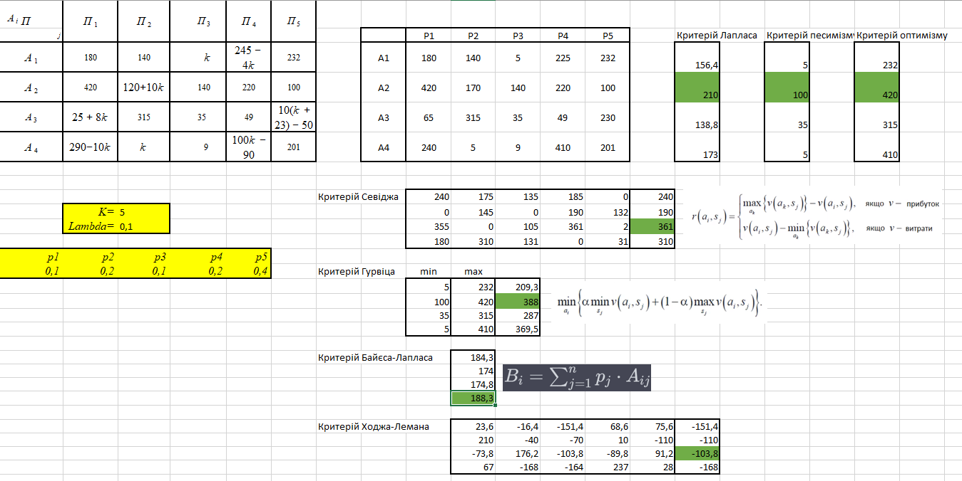

Задача 2.

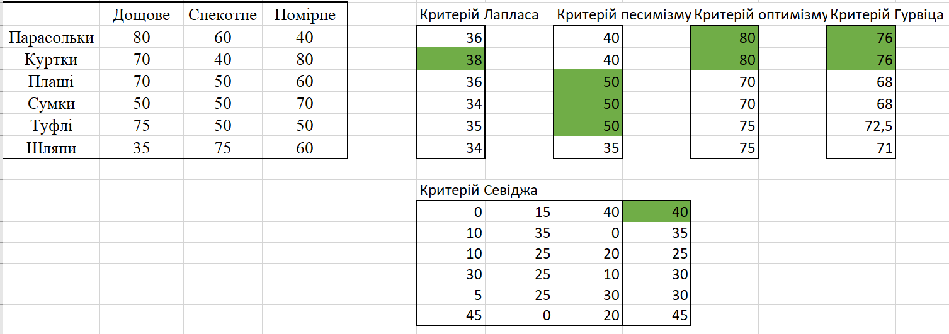

Висновок: набув практичних навичок знаходження оптимального управлінського рішення в умовах невизначеності з використанням критеріїв Лапласа, Вальда, максимального оптимізму, Севіджа, Гурвіца.